五邑大学高等数学试卷
姓名___________ 学号___________ 日期2002.1.08
一.解答下列各题(本大题共10小题，总计60分)
1、(本小题6分)
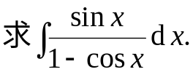
2、(本小题6分)
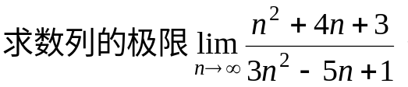
3、(本小题6分)
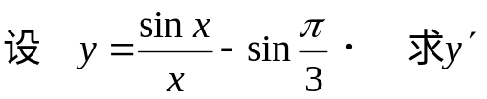
4、(本小题6分)
5、(本小题6分)
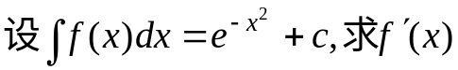
6、(本小题6分)
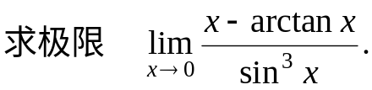
7、(本小题6分)
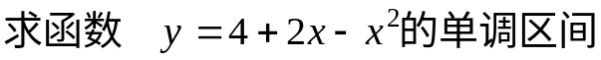
8、(本小题6分)
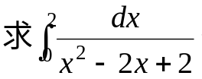
9、(本小题6分)
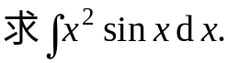
10、(本小题6分)
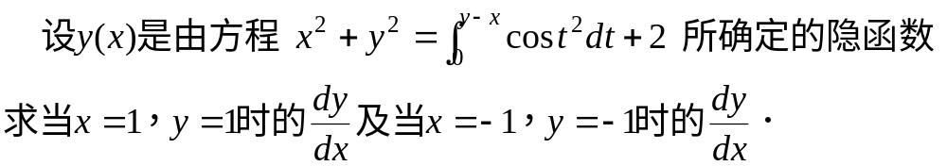
二、解答下列各题(本大题共2小题，总计16分)
1、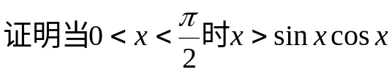
2、
三、解答下列各题(本大题共2小题，总计16分)
1、(本小题8分)
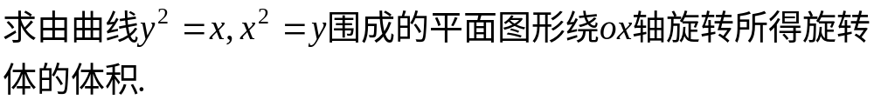
2、(本小题8分)
有一矩形闸门铅直放入水中，闸门宽6m，高4m，闸门的上边
平行于水面，求当水面在闸门顶上2m时，闸门所受水的压力.
四、请在下列两题中任选一题( 本 大 题8分 )
y
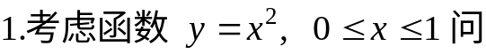，
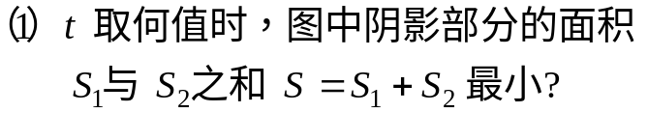 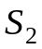 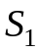 x
o
